CMMI

CMMI技术概要
(1)CMM(CapabilityMaturityModelforsoftware，软件能力成熟度模式)是美国国防部在1984年因当时该机构软件标案委外承作时，无法评估软件公司对软件标案的承接及执行能力，故委托美国卡内基美隆大学(CarnegieMellonUniversity)的软件工程学院(SoftwareEngineeringInstitute,SEI)所进行的一项研究成果，试图于软件产业建立一套工程制度，使个人及组织在软件发展上能有持续改善的依据，其目的是用来评估及改善软件发展公司的软件开发过程及软件开发能力，并且协助软件开发者持续改善软件流程成熟架构及软件品质，进而提升软件开发项目及软件发展公司的软件开发管理能力，达成软件发展的功能正确、缩短开发时程、降低成本及确保品质等目标。
CMM目前已成为许多大型软件业者于改善组织内部软件工程所采行的软件评估标准，CMM亦陆续应用系统工程及软件采购方面，成为国际间认同且广泛通用的一种软件生产程序标准。其认证共分为五级(第一级：初始(Initial)、第二级：可重覆(Repeatable)、第三级：已定义(Defined)、第四级：已管理(Managed)、第五级：最佳化(Optimizing))。
由于CMM应用日渐广泛，陆续发展出不同的CMM模式，包括：软件能力成熟度(SoftwareCapabilityMaturityModel,SW-CMM)、系统工程能力成熟度模式(SystemsEngineeringCapabilityMaturityModel,SE-CMM)、整合产品发展能力成熟模式(IntegratedProductDevelopmentCapabilityMaturityModel,IPD-CMM)、人力资源管理能力成熟度模式(PeopleCapabilityMaturityModel,P-CMM)等应用模式；且SEI于2000年12月公布能力成熟度整合模式(CapabilityMaturityModel-Integrated,CMMI)，更进一步将能力成熟度模式整合，逐渐取代现行的CMM标准。
(2)CMMI(CapabilityMaturityModel-Integrated,CMMI)是SEI继CMM成功发展后的新修订版本，目的在发展一个共通性的整合架构，以支援整合不同专业领域的特定能力成熟度模式及相关产品，并致力提供系统工程及软件工程的指导原则，期许在任何架构下的组织，皆能促进其流程改善，CMMI不仅提高每一级别成熟度要求的门槛，亦同时扩充能力成熟度评估适用范围，使得软件工程、系统工程的专业领域及整合性产品与流程发展的环境，皆能
运用CMMI为软件开发流程提供持续改善的指引，对软件生产力与品质的提升亦有显著的实质效益，并确保所有发展的产品，能与国际标准组织／国际电技协会(ISO／IEC)15504软件流程评估技术报告相容并一致。
其认证共分为五级(以分段式表述而言)为第一级：初始(Initial)、第二级：已管理(Managed)、第三级：已定义(Defined)、第四级：数量化管理(QuantitativelyManaged)、第五级：最佳化(Optimizing)

连续式 vs 阶段式
CMMI有两种表述方式：连续式与阶段式，两种方式只是从不同的角度来阐述CMMI，其实质上表达的内容是一致的。就好像我们做数据库设计的时候，可能会设计不同的视图来查看相同数据表的数据，只是角度不一样。
确实这两种方式把不少人给搞糊涂了，这是SEI的一个败笔。以前的CMM是只有阶段式的表达方式的，连续式是后来提出来的，SEI内部分成两派，一派支持连续式，一派支持阶段式，互不相让，最后达不成一致，就出来了现在这个样子，连续式与阶段式两者共存。
连续式其实更加能反应过程改进的本质，并且能更好地引导企业把过程改进做到实处，但连续式比较难以理解。阶段式是直接继承CMM的，大家都比较容易理解，而且阶段式有一个级别，在商业上更好宣传，但很容易导致企业为了过级而过级。
连续式和阶段式同时也是评估的两个不同角度，用连续式评估，企业会得到很多个PA的Level，用阶段式评估，企业会得到一个整体的Level。

CMMI 1至5级简述
这里我们用比较容易理解的阶段式的角度，来描述一下CMMI的级别。在模型中，所有软件组织的软件能力成熟度划分为5个等级——第1到第5级。数字越大，成熟度越高，高成熟度等级代表比较强的综合软件能力。

5个成熟度等级分别是：

第1级：初始级

第2级：受管理级

第3级：已定义级

第4级：定量管理级

第5级：持续优化级
第1级是不需要评估的，哪怕你们是手工作坊开发的软件公司，也可以说是CMMI1级。从2级开始到5级，SEI在每个级别都有详细的标准。
那怎样才算达到某个级别呢？
要通过高级别的评估，要满足这个级别以下所有级别的标准。
例如：
l 一个进行4级评估的企业，评估的时候首先是看是否达到2级要求，然后是3级要求，然后才是4级要求。
l 评估的时候，如果2级的标准达到，但3级的要求达不到，就算4级的要求达到了，也只能算2级。
每个级别又代表怎样的意思呢？下表简要地说明了1到5级的差异：
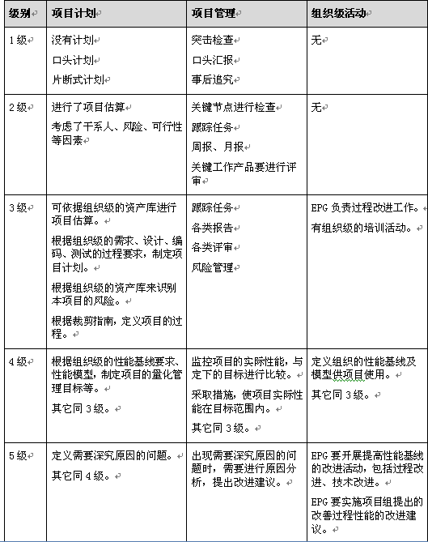

CMMI发展历史

CMMI发展历史——从CMM说起
CMM 全称：为Capability Maturity Model for Software，英文缩写为SW-CMM，简称CMM。软件能力成熟度模型。
核心：把软件开发视为一个过程，并根据这一原则对软件开发和维护进行过程监控和研究。边执行、边检查、边改进，使软件开发过程进入一个良性循环。
作用：
CMM是一组标准，用于评价和自我评价。
CMM是方法论和管理思想，可以提高企业的管理水平，降低企业的工程成本。最终满足组织的过程改进目标或商业目标。
CMM的成功促使其他学科也相继开发类似的过程改进模型，
例如：软件SW-CMM (Software CMM);
系统工程(System Engineering CMM)SE-CMM、
人力资源(People CMM) P-CMM、
集成产品开发(Integrated Product Team CMM)IPT-CMM、
软件采购(Software Acquisition CMM)SA-CMM等等，

CMMI基本框架

CMMI过程域介绍
过程域(PA)、目标(Goal)与实践(Practice)
CMMI2级到5级，每个级别都包含几个到十几个PA(Process Area)，直接翻译就叫做：过程域。
PA简单地说就是要做好软件开发的某一个方面，如果要达到某个级别的要求，就要达到该级别所有PA的要求。一个PA包含几个Goal（目标），如果要达到某个PA的要求，就意味着要达到该PA每个Goal的要求。
每个Goal怎样才算达到要求呢？每个Goal又包含几个到十几个Practice（实践），如果这些Practice都做到了，就认为该Goal达到要求了。
级别、PA、Goal与Practice的关系示意图如下：
成熟度等级
过程域PA
过程域PA
过程域PA
共性目标GG
特殊目标SG
共性实践GP
共性实践GP
特殊实践SP
特殊实践SP

2级有7个PA，3级有11个PA，4级有2个PA，5级有2个PA，一共22个PA，Practice的总数量超过400个。如果要达到5级的要求，意味着必须满足这400多个Practice的要求。

CMMI认证里面PM是做什么?
PM是项目管理(project management）的缩写，所谓项目管理，美国最早的曼哈顿计划开始的名称，后由华罗庚教授50年代引进中国(由于历史原因叫统筹法和优选法)，现在的台湾省叫项目专案。就是项目的管理者，在有限的资源约束下，运用系统的观点、方法和理论，对项目涉及的全部工作进行有效地管理。即从项目的投资决策开始到项目结束的全过程进行计划、组织、指挥、协调、控制和评价，以实现项目的目标。近年来，PM认证和PM教育都已经正常化、经常化、普及化，不再称为统筹法。在工程管理以及其他管理对象有显著的开始和结束期限的管理领域，属于关键管理工具或技能。

PA中CM是做什么?
配置管理(Configuration Management，CM)是通过技术或行政手段对软件产品及其开发过程和生命周期进行控制、规范的一系列措施。配置管理的目标是记录软件产品的演化过程，确保软件开发者在软件生命周期中各个阶段都能得到精确的产品配置。
配置管理过程是对处于不断演化、完善过程中的软件产品的管理过程。其最终目标是实现软件产品的完整性、一致性、可控性，使产品极大程度地与用户需求相吻合。它通过控制、记录、追踪对软件的修改和每个修改生成的软件组成部件来实现对软件产品的管理功能。
随着软件系统的日益复杂化和用户需求、软件更新的频繁化，配置管理逐渐成为软件生命周期中的重要控制过程，在软件开发过程中扮演着越来越来重要的角色。
软件配置管理的最终目标是管理软件产品。由于软件产品是在用户不断变化的需求驱动下不断变化，为了保证对产品有效地进行控制和追踪，配置管理过程不能仅仅对静态的、成形的产品进行管理，而必须对动态的、成长的产品进行管理。由此可见，配置管理同软件开发过程紧密相关。
配置管理必须紧扣软件开发过程的各个环节：管理用户所提出的需求，监控其实施，确保用户需求最终落实到产品的各个版本中去，并在产品发行和用户支持等方面提供帮助，响应用户新的需求，推动新的开发周期。通过配置管理过程的控制，用户对软件产品的需求如同普通产品的订单一样，遵循一个严格的流程，经过一条受控的生产流水线，最后形成产品，发售给相应用户。从另一个角度看，在产品开发的不同阶段通常有不同的任务，由不同的角色担当，各个角色职责明确，泾渭分明，但同时又前后衔接，相互协调。
好的配置管理过程有助于规范各个角色的行为，同时又为角色之间的任务传递提供无缝的接合，使整个开发团队象一个交响乐队一样和谐而又错杂地行进。正因为配置管理过程直接连接产品开发过程、开发人员和最终产品，这些都是项目主管人员所关注的重点，因此配置管理系统在软件项目管理中也起着重要。配置管理过程演化出的控制、报告功能可帮助项目经理更好地了解项目的进度、开发人员的负荷、工作效率和产品质量状况、交付日期等信息。同时配置管理过程所规范的工作流程和明确的分工有利于管理者应付开发人员流动的困境，使新的成员可以快速实现任务交接，尽量减少因人员流动而造成的损失。
CC是什么岗位？职责是什么？
Configuration Controller
配置管理员是在软件项目开发过程中进行配置管理的人员。负责制定配置管理计划，针对项目进行配置库的规划；搭建配置管理环境，建立和维护配置库，保证配置库稳定运行等

CI是什么？
Configuration Item
1．配置项（Software Configuration Item，SCI）识别
Pressman对于SCI给出了一个比较简单的定义：“软件过程的输出信息可以分为三个主要类别：（1）计算机程序（源代码和可执行程序），（2）描述计算机程序的文档（针对技术开发者和用户），以及（3）数据（包含在程序内部或外部）。这些项包含了所有在软件过程中产生的信息，总称为软件配置项。”
由此可见，配置项的识别是配置管理活动的基础，也是制定配置管理计划的重要内容。
软件配置项分类软件的开发过程是一个不断变化着的过程，为了在不严重阻碍合理变化的情况下来控制变化，软件配置管理引入了“基线（Base Line）”这一概念。IEEE对基线的定义是这样的：“已经正式通过复审核批准的某规约或产品，它因此可作为进一步开发的基础，并且只能通过正式的变化控制过程改变。”
所以，根据这个定义，我们在软件的开发流程中把所有需加以控制的配置项分为基线配置项和非基线配置项两类，例如：基线配置项可能包括所有的设计文档和源程序等；非基线配置项可能包括项目的各类计划和报告等。
配置项的标识和控制
所有配置项都都应按照相关规定统一编号，按照相应的模板生成，并在文档中的规定章节（部分）记录对象的标识信息。在引入软件配置管理工具进行管理后，这些配置项都应以一定的目录结构保存在配置库中。
所有配置项的操作权限应由CMO严格管理，基本原则是：基线配置项向软件开发人员开放读取得权限；非基线配置项向PM、CCB及相关人员开放。

CMMI的表现形式
CMMI的两种表现形式：
阶段式Staged：用成熟度级别
连续式Continuous：用能力级别
CMMI的两种级别：
Capability levels：用于衡量每个过程域的过程改进
Maturity levels：用于衡量整个组织的过程能力和组织成熟度

CMMI2级（已管理级）：
在项目实施上能够遵守既定的计划与流程；
有资源准备，权责到人，对相关的项目实施人员有相应的培训；
对整个流程有监测与控制。
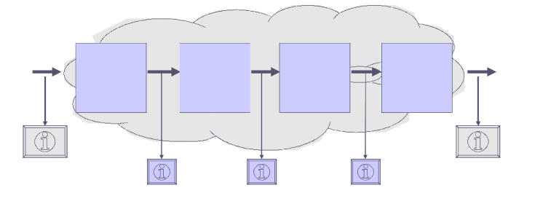

CMMI3级（已定义级）：
企业有了自己的标准流程，将这套管理体系与流程予以制度化，企业不仅能够在同类的项目上得到成功的实施，在不同类的项目上一样能够得到成功的实施；
对工程过程又了更详细的要求；
建立了组织的度量库和财富库。

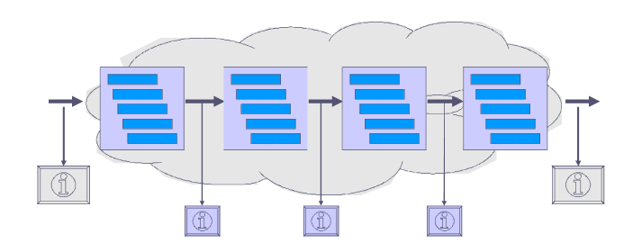
CMMI4级（量化管理级）：
企业的项目管理不仅形成了一种制度，而且要实现数字化的管理。
对管理流程要做到量化与数字化。通过量化技术来实现流程的稳定性，实现管理的精度，降低项目实施在质量上的波动。
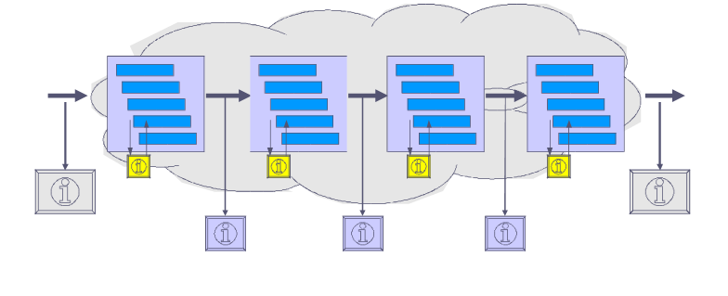

CMMI5级（优化级）：
企业不仅能够通过信息手段与数字化手段来实现对项目的管理，而且能够充分利用信息资料，对企业在项目实施的过程中可能出现的问题予以预防。
能够主动地改善流程，运用新技术、新工具、新方法等，实现流程的优化。
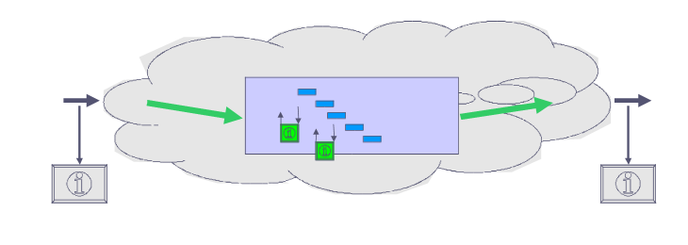

CMMI的成熟度等级
根据对商业策略和实际性能结果的了解维护商业目标；
分析过程性能数据，判断组织是否有能力实现商业目标；
对于不能实现商业目标的过程，考虑从那些过程或领域可以进行改进；
分析改进建议，根据对成本、收益和其他因素的评估，选择并在组织中贯彻实施改进。
策划并管理部署，运用统计及其他量化方法评估所部署的改进对质量和过程性能目标的影响。
降低项目管理成本，使其达到占其它成本20％
现有项目管理成本占其它成本26％；
改进项目管理过程，引入项目管理工具；
对引入项目管理工具进行改进建议分析，确认可以帮助企业实现商业目标；
制定部署计划，实施部署，对部署结果进行分析，形成部署报告。

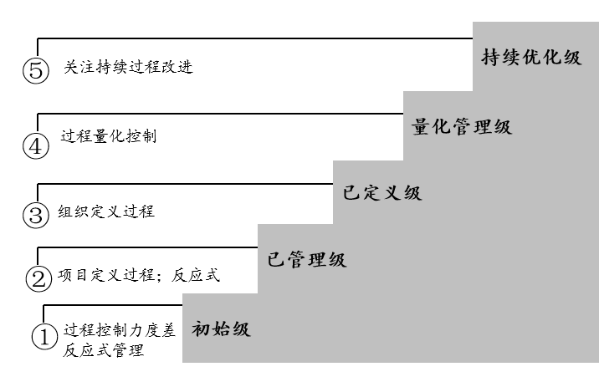

CMMI基本框架－成熟度等级－过程能力区别
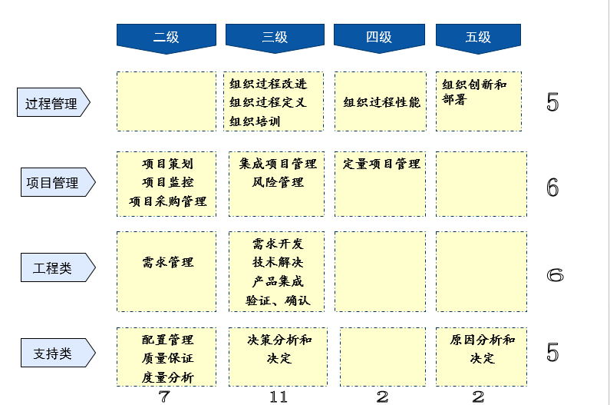

CMMI的架构介绍
CMMI基本框架－成熟度等级－过程能力区别
过程能力指过程持续稳定的来实现过程目标
以打靶为例说明：
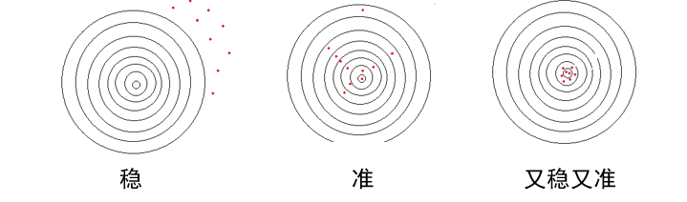

在CMMI的2-3级对过程没有稳与准的要求，而4级要求稳定，消除过程偏差的特殊原因，5级要求又稳又准，持续优化，优化过程偏差的一般原因。

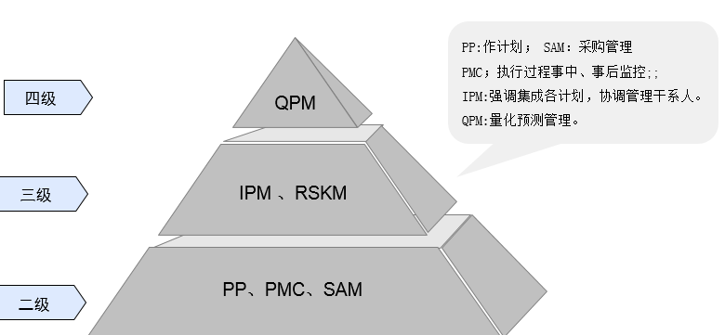

CMMI的评估方法
评估一个企业达到多少级别的要求，其实就是看相应的Practice是否达到要求。评估办法根据严谨的程度，分为以下办法：
l SCAMPI C
l SCAMPI B
l SCAMPI A
SCAMPI A是最严谨的，进行正式评估的时候，必须采用该办法。下面我们简单体会一下SCAMPI A评估方法。
举一个日常的例子，比方说你今天中午吃了饭，但别人不知道，别人要判断你是不是吃了饭，用SCAMPI A的办法来判断的话，需要提供以下证据：
1)书面直接证据，能证明你吃了饭的书面的直接的证据。如果你去餐厅吃饭的，你的帐单就可以用来做直接证据，如果你在家做饭，那就麻烦，可能没有能留下直接书面证据了。
2)书面间接证据：比方说你在家做饭，之前去买菜了，你买菜的账单就可以作为间接书面证据。
3)访谈证据：如果别人问你，今天中午有没有吃饭，你能准确说出来，并且没有疑点，那就认为证据有效了，或者是如果你和别人吃饭，别人能说出跟你吃了饭，也认为证据有效了。
以上3方面的证据，第一个证据书面直接证据，是必须要有的，同时第2和第3类证据，至少要有一个。以上证据都具备，才能认为你吃了饭。
我想大家可能要“吐血”了，为了要证明吃了饭，居然要这样麻烦！当然吃饭只是一个例子，我们进行CMMI评估的时候，每一个Practice都需要提供这样的证据。
准备评估没有什么捷径，就是老老实实按照CMMI的要求去做，认真做好过程改进的工作，认真准备书面证据，访谈的时候就按照实际的做法老老实实的回答。

企业的商业目标
加快进度
相同的项目规模，需要更少时间完成。
减少成本
相同的项目规模，需要更少的成本。
提高质量
相同投入情况下，质量更高。
终极目标：利润更高！
企业商业目标与CMMI的关系
CMMI是为了支持企业的商业目标的。
CMMI不是用来增加管理成本而不提高收益的。
更高级别的企业，她的效能应该更高。
效能=收益/投入

总结一下
CMMI可以看作是成功企业如何做好软件的一些习惯、做法、准则等的集合，是如何做好软件的最佳实践的集合。CMMI里面所有的要求，都是来自于成功企业的最佳实践的，她的先进性我们不必怀疑，如果我们没有做好，那不是CMMI本身的问题，而是我们自己没有理解好或者是没有执行好的原因。

